2021年1月葫芦岛市普通高中学业质量监测考试
………………………………………………装…………订…………线………………………………………………
学 校
姓 名
考 号

高二化学
考生注意：
1．试卷满分100分，考试时间90分钟。
2．本考试分设试卷和答题纸。试卷包括Ⅰ卷和Ⅱ卷两部分。
3．答题前，务必在答题纸上按要求填写信息，并将核对后的条形码贴在指定位置上。作答必须涂或写在答题纸上，在试卷上作答一律不得分。Ⅰ卷部分的作答必须涂在 答题纸上相应的区域，Ⅱ卷部分的作答必须写在答题纸上与试卷题号对应的位置。
可能用到的相对原子质量：H:1 C:12 N:14 O:16 Na:23 Al:27 S:32 Cl:35.5
Fe：56 Cu：64 Br:80 Ag：108 Ba:137
第Ⅰ卷（选择题，共48分）
一、选择题（本题包括16小题，每小题3分，共48分，每小题只有一个选项符合题意）
1．化学家认为石油、煤作为能源使用时，燃烧了“未来的原始材料”。下列观点正确的是
A. 大力提倡开发化石燃料作为能源
B. 研发新型催化剂，提高石油和煤中各组分的燃烧热
C. 化石燃料属于可再生能源，不影响可持续发展
D. 人类应尽可能开发新能源，取代化石能源
2．合成氨工业中采用的操作及主要目的不正确的是
A. 采取循环操作主要是提高氮气和氢气的利用率
B. 合成氨的温度控制在400—500摄氏度主要是催化剂活性最大
C. 氮气和氢气反应前净化主要目的是防止催化剂中毒
D. 合成氨生产过程压强越大越好可以提高生产效益
3．下列关于多电子原子核外电子排布的说法不正确的是
A. 各能层含有的能级数等于能层序数
B. 各能层的能级都是从s能级开始至f能级结束
C. 各能层最多可容纳的电子数一定是偶数
D. 各能级的原子轨道数按s、p、d、f的顺序依次为1、3、5、7
4．下列说法不正确的是
A. 同一原子中，1s、2s、3s电子的能量相同
B. 1s²2s¹2p¹是激发态原子的电子排布式
C. 基态溴原子的简化电子排布式是[Ar]3d¹⁰4s²4p⁵
D. 某原子外围电子排布式是6s²6p²，则该元素位于元素周期表的p区
5．下列对一些实验事实的理论解释正确的是
选项 | 实验事实 | 理论解释
A | 氮原子的第一电离能大于氧原子 | 氮原子2p能级半充满
B | CO₂为非极性分子 | CO₂分子中只含非极性键
C | Cl的非金属性比Br强 | Cl的电负性小于Br
D | HF的沸点高于HCl | HF的相对分子质量小于HCl
6．下列说法正确的是
A．NH₃分子为三角锥形，N发生sp²杂化
B．杂化轨道只适用于形成共价键
C．SCl₂属于AB₂型共价化合物，中心原子S采取sp杂化轨道成键
D．价层电子对互斥模型中，π键电子对数也要计入中心原子的价层电子对数
7．将TiO₂转化为TiCl₄是工业冶炼金属Ti的主要反应之一。已知：
TiO₂(s)＋2Cl₂(g)＝TiCl₄(1)＋O₂(g) ∆H＝＋140.5kJ/mol
2CO(g)＝2C(s，石墨)＋O₂(g) ∆H＝＋221.0 kJ/mol
则反应TiO₂(s)＋2Cl₂(g)＋2C(s，石墨)＝TiCl₄(1)＋2CO(g)的∆H为
A. －30.0kJ/mol B. ＋30.0 kJ/mol C. －80.5kJ/mol D. ＋80.5kJ/mol
8．下列说法中，不正确的是
A.乙烯聚合为聚乙烯的反应是熵减的过程，△S<0
B.金属钠和水的反应是熵增、放热、自发进行的反应
C.△H<0的反应均能够自发进行
D.氯气和消石灰的反应是熵减、自发进行的，一定是放热的反应
9．下列说法正确的是
A. 活化能接近于零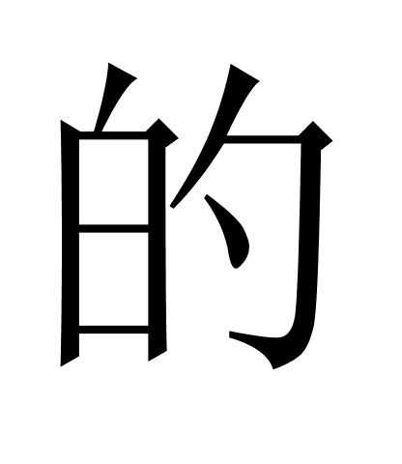反应，当反应物相互接触时，反应瞬间完成
B. 温度和压强都是通过增大活化分子百分数来加快化学反应速率
C. 人们把能够发生有效碰撞的分子叫做活化分子，把活化分子具有的能量叫活化能
D. 活化能的大小不仅意味着一般分子成为活化分子的难易，也会对化学反应前后
的能量变化产生影响
10．在K₂Cr₂O₇溶液中存在平衡：Cr₂O₇^{2－}(橙色)＋H₂O2CrO₄^{2－}(黄色)＋2H＋。下列说法正确的是
A.若平衡体系的pH＝2，则溶液显黄色
B.溶液的颜色不再变化时，反应达到平衡状态
C.当2v(Cr₂O₇^{2－})＝v(CrO₄^{2－})时反应达平衡状态
D.Cr₂O₇^{2－}和CrO₄^{2－}的浓度相同时能说明反应达平衡状态
11．可逆反应 A(g)+3B(g)2C(g)+2D(g)，在不同情况下，测得有下列四个反应速率，其反应速率最快的是
A. v(A)＝0.15mol·L^{﹣1}·s^{﹣1} B. v(B)＝0.6mol·L^{﹣1}·s^{﹣1}
C. v(C)＝0.5mol·L^{﹣1}·s^{﹣1} D. v(D)＝0.4mol·L^{﹣1}·s^{﹣1}
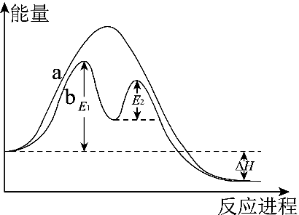
12．已知：2SO₂(g) + O₂(g)2SO₃(g) ΔH ，不同条件下反应过程能量变化如图所示。下列说法中不正确的是
A. 反应的ΔH＜0
B 过程b使用了催化剂
C. 使用催化剂可以提高SO₂的平衡转化率
D. 过程b发生两步反应，第一步为吸热反应
13．痛风病与关节滑液中形成的尿酸钠（NaUr）有关（NaUr增多，病情加重），其化学原理为：HUr(aq) + Na⁺ (aq)NaUr(s) + H⁺(aq) ∆H＜0下列说法不正确的是
A. 寒冷季节更易诱发关节疼痛
B.大量饮水会增大痛风病发作的可能性
C. 饮食中摄入过多食盐，会加重痛风病病情
D. 患痛风病的人应少吃能代谢产生更多尿酸的食物
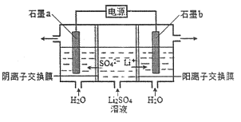
14．氢氧化锂是制取锂和锂的化合物的原料，
石墨a
石墨b
H₂O
H₂O
Li₂SO₄
溶液
阴离子交换膜
阳离子交换膜
电源
SO₄²⁻
Li⁺
用电解法制备氢氧化锂的工作原理如图
所示，下列叙述不正确的是
A. b极附近溶液的pH增大
B. a极发生的反应为
2H₂O－4e－＝O₂↑＋4H＋
C. 该法制备LiOH还可得到硫酸和氢气等产品
D. b极是电解池的阳极
15．下列各组离子能在指定溶液中一定大量共存的是
A.无色溶液中：K⁺、Al³⁺、AlO₂⁻、SO₄²⁻
B.室温下水电离的c(H⁺)=10⁻¹³mol/L的溶液：K⁺、HCO₃⁻、Br⁻、Ba²⁺
C.加入Al能放出H₂溶液中：NO₃⁻、Cl⁻、Fe²⁺、SO₄²⁻
D.室温下c(H⁺)/c(OH⁻)=10¹²的溶液中：Fe²⁺、Al³⁺、SO₄²⁻、I⁻、
16．下列溶液中微粒的物质的量浓度关系正确的是
A. 25℃时，向0.1mol·L⁻¹NH₄HSO₄溶液中滴加NaOH溶液至中性：
c（Na⁺）＞c(NH₄⁺)＞c(SO₄²⁻)＞c(OH⁻)=c(H⁺)
B. 25℃时，NaB溶液的pH=8，c（Na⁺）- c（B⁻）=9.9×10⁻⁷ mol·L⁻¹
C. 0.1mol·L⁻¹NaHCO₃溶液：c（Na⁺）＞c(OH⁻)＞c(HCO₃⁻)＞c(H⁺)
D. 相同物质的量浓度的CH₃COONa和NaClO的混合液中，各离子浓度的大小关系
是：c（Na⁺）＞c(ClO⁻)＞c(CH₃COO⁻)＞c(OH⁻)＞c(H⁺)

第Ⅱ卷（非选择题，共52分）
二、非选择题（本题包括5小题，共52分）
17．(9分)运用相关概念和原理，回答下列问题：
（1）25℃时，水的离子积K_{W}值为 。
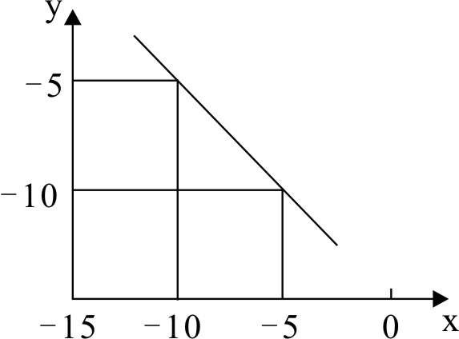
（2）在T℃的水溶液中，c(H＋)＝10^{x} mol/L，c(OH－)＝10^{y} mol/L，x与y的关系如图所示：
①T℃下，水的离子积为 。
②T℃下，0.01 mol/L NaOH溶液中c(H＋)为 mol/L。
（3）25℃时，有如下两个反应：
①CH₃COOH＋NaCN＝CH₃COONa＋HCN
②HNO₂＋CH₃COONa＝NaNO₂＋CH₃COOH
该温度下CH₃COOH、HCN和HNO₂三种弱酸的电离常数由大到小的顺序是： 。
（4）25℃时，0.1 mol/L的CH₃COOH溶液加适量水稀释的过程中，下列表达式的数据保持不变的是 。
a.c(H＋) b.c(H＋)c(OH－) c. d.

18．(10分)工业合成氨技术反应原理为：N₂ (g)+3H₂(g)2NH₃(g) ΔH= －92.4 kJ·mol⁻¹
（1）T ℃时，在有催化剂、体积为1.0 L的恒容密闭容器中充入3 mol H₂、1 mol N₂，10 min时反应达到平衡，测得c(NH₃)＝1.2 mol·L⁻¹
①前10 min的平均反应速率υ(H₂)＝________ mol·L⁻¹·min ⁻¹。
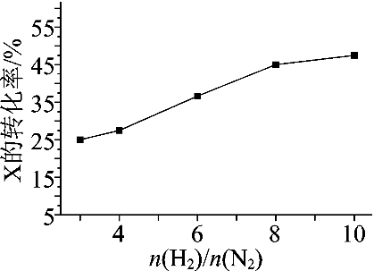
②化学平衡常数K＝________。
（2）T ℃时，在有催化剂的恒容密闭容器中充入N₂和H₂。如图为不同投料比[n(H₂)/n(N₂)]时某反应物X的平衡转化率变化曲线。
①反应物X是________（填“N₂”或“H₂”）。
②判断依据是________。

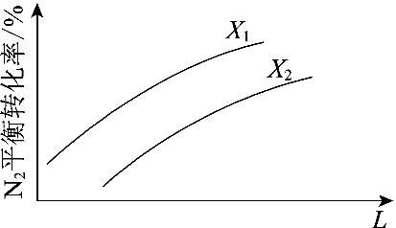
（3）在其他条件相同时，图为分别测定不同压强、不同温度下，N₂的平衡转化率。
L表示______，其中X₁______ X₂（填“>”或“<”）。

19．(10分)地壳中含有O、Si、Al、Fe、Na、Mg、Ti、
Cu等多种元素。请回答下列有关问题。
（1）Fe元素位于元素周期表的第____周期、第______族。
（2）地壳中含量最多的三种元素O、Si、Al中，电负性最大的是____________。
（3）Cu的基态原子的电子排布式是_________________________。
（4）钛被称为继铁、铝之后的第三金属。Ti的原子序数是__________，基态钛原子价电子层的电子排布图是__________________。
（5）表格中数据是Na、Mg、Al逐级失去电子的电离能。其中X、Y、Z代表的元素的原子依次是_________________。
 | X | Y | Z
电离能 (kJ·mol⁻¹) | 738 | 496 | 578
电离能 (kJ·mol⁻¹) | 1451 | 4562 | 1817
电离能 (kJ·mol⁻¹) | 7733 | 6912 | 2745
电离能 (kJ·mol⁻¹) | 10540 | 9543 | 11575

20．(10分)电化学原理在防止金属腐蚀、能量转换等方面应用广泛。
（1）①钢铁在海水中容易发生电化学腐蚀，正极反应式是__________。
②图甲中，为减缓钢闸门的腐蚀，材料B可以选择__________(填“Zn”或“Cu”)。
（2）如图乙为钢铁防护模拟实验装置，则铁做__________极，检测钢铁保护效果的方法是：取少量铁电极附近的溶液于试管中，_________，则说明保护效果好。
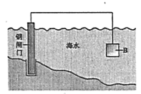
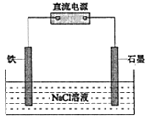
海水
B
钢闸门
直流电源
铁
石墨
NaCl溶液

甲 乙
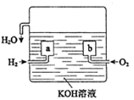
（3）氢氧燃料电池是一种新型的化学电源，其构造如图所示：
KOH溶液
O₂
H₂O
H₂
a
b
a、b为多孔石墨电极，通入的气体由孔隙中逸出，并在电极表面放电。
①a的电极反应式是_________；
②若电池共产生3.6g水，则电路中通过了_______mol的电子。

21．(13分)现使用酸碱中和滴定法测定市售白醋的总酸量(g·100mL⁻¹)。
Ⅰ.实验步骤
（1）用____________ (填仪器名称)量取10.00mL食用白醋，在烧杯中用水稀释后转移到100mL________ (填仪器名称)中定容，摇匀即得待测白醋溶液。
（2）用酸式滴定管取待测白醋溶液20.00mL于锥形瓶中，向其中滴加2滴________作指示剂。
0
1
2
（3）读取盛装0.1000mol·L⁻¹NaOH溶液的碱式滴定管的初始读数。如果液面位置如图所示，则此时的读数为________mL。
（4）滴定。当________时，停止滴定，并记录NaOH溶液的终读数。至少重复滴定3次。
Ⅱ.实验记录
滴定次数实验数据(mL) | 1 | 2 | 3 | 4
V(样品) | 20.00 | 20.00 | 20.00 | 20.00
V(NaOH)(消耗) | 15.95 | 15.00 | 15.05 | 14.95
Ⅲ.数据处理与讨论
（5）甲同学在处理数据时计算得：
平均消耗的NaOH溶液的体积V=mL=15.24mL。指出他的计算的不合理之处：________。按正确数据处理，可得c(市售白醋)= ________mol·L^{－1}；市售白醋总酸量=________g·100mL⁻¹。
（6）在本实验的滴定过程中，下列操作会使实验结果偏大的是________ (填写序号)。
a．碱式滴定管在滴定时未用标准NaOH溶液润洗
b．碱式滴定管的尖嘴在滴定前有气泡，滴定后气泡消失
c．锥形瓶中加入待测白醋溶液后，再加少量水
d．锥形瓶在滴定时剧烈摇动，有少量液体溅出
2021年1月葫芦岛市普通高中学业质量监测考试
高二化学参考答案及评分标准
一、选择题（每小题3分，共48分）
1．D 2．D 3．B 4．A 5．A 6．C 7．C 8．C 9．A 10．B
11．C 12．C 13． B 14．D 15．D 16．B
二、非选择题（共52分）
5分
17.(9分，每空2分) (1)10⁻¹⁴（1分）； (2) ①10⁻¹⁵；②10⁻¹³
(3) K(HNO₂)>K(CH₃COOH)>K(HCN)
4分
(4)bd
18．(10分，每空2分) (1) ① 0.18 ②
5分
(2) ① N₂（1分）
② 增大H₂的浓度可以提高N₂的转化率，但不能提高自身转化率
5分
(3)压强（P） ＜（1分）
19.（10分）(1) 四（1分）； Ⅷ（1分）
5分
(2) O（1分）； (3) [Ar]3d¹⁰4s¹ （2分）
(4) 22 （1分） ； 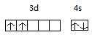 （2分）
5分
(5) Mg、Na、Al（2分）
20.（10分）
4分
(1) ① O₂＋4e－＋2H₂O＝4OH－（2分） ② Zn （1分）
(2) 阴（1分） ；
6分
滴加铁氰化钾(K₃Fe(CN)₆)溶液，若无蓝色沉淀产生（2分）
(3) ① H₂－2e－＋2OH－＝2H₂O （2分） ② 0.4（2分）
21.（13分） (1) 酸式滴定管(或10mL移液管) （1分） ；容量瓶（1分）
(2) 酚酞（1分）
6分
(3) 0.60 （1分）
(4) 滴加最后一滴NaOH溶液时，溶液由无色恰好变为浅红色，并在半分钟内不褪色（2分）
7分
(5) 第1次滴定误差明显大，属异常值，应舍去（1分） ； 0.75（2分） ；4.50 （2分）
(6) ab（2分）

